Národný inštitút vzdelávanie a mládeže
Odbor podpory neformálneho vzdelávania
Oddelenie Slovenskej pedagogickej knižnice
Hálova 6, 851 01 Bratislava 5

Študovňa historických tlačí

Publikácie tlačiarne Trnavskej univerzity
zo 17. a 18. storočia

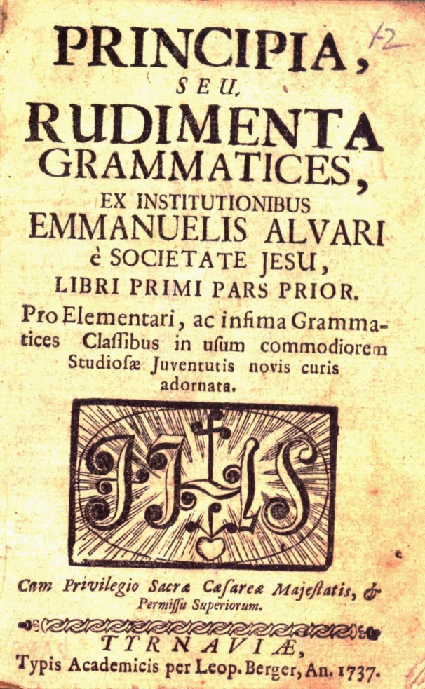

5. 10. 2022 – 30. 12. 2022

Výstava

Pondelok - štvrtok: 10.00 – 15.00 hod.
Piatok: 10.00 – 13.00 hod.

Publikácie tlačiarne Trnavskej univerzity zo 17. a 18. storočia

Kníhtlačiareň pri Trnavskej univerzite fungovala v rokoch 1646 – 1777 a bola v tomto období jedna z najvýznamnejších tlačiarní v Uhorsku. Produkovala takmer 5000 publikácií, predovšetkým učebnice, príručky, knihy s náboženskou tematikou (pastoračné a katechetické príručky, liturgické knihy) a iné tlače, ktoré vychádzali v latinskom, maďarskom, nemeckom a slovenskom jazyku, ako i v ďalších slovanských jazykoch. Mala vlastnú písmolejáreň a výrobňu na papier, 1774 disponovala 6 tlačiarenskými strojmi, pracovalo v nej 8 sadzačov a 10 strojníkov. Po preložení univerzity do Budína (1777) zostala v Trnave pôsobiť len časť tlačiarne, ktorá mala privilégium na vydávanie učebníc.
Trnavská tlačiareň vlastnila mnohé privilégia – Privilegium exclusivum na vydávanie nariadenia uhorského snemu dostala tlačiareň v roku 1741 a od roku 1743 vlastnila privilégium na vydávanie Corpus Juris Hungarici (zbierka zákonov pre územie Uhorska) na dobu 40 rokov. Sláva akademickej tlačiarne sa skončila rokom 1773, keď rozpustili rád jezuitov.
Vo vydavateľskom programe jezuitských tlačiarní sa nachádza veľký počet odborných textov, historických, prírodovedných, geografických, ktoré sa používali ako vysokoškolské učebnice. Vedecké a odborné publikácie vychádzali prevažne v latinčine, ich autormi boli zväčša vysokoškolskí profesori, alebo poslucháči univerzity. Okrem historických a právnych diel sú zastúpené aj knihy s oblasti geografie, medicíny, matematiky alebo fyziky. Učebnice alebo učebné pomôcky ako slovníky a rôzne jazykovedné príručky, diela antických autorov majú menej náročnú výzdobu. Najvzácnejšiu typografickú úpravu majú reprezentatívne diela veľkého formátu právnického a historického zamerania. Iniciálky a vinety sú podrobne vypracované, obsahujú rastlinné a zvieracie motívy, často sú to obrázky s portrétom alebo krajinkou.

Významní profesori univerzity a autori učebníc a odborných kníh:
- Maximilián Hell (* 1720 – † 1792), astronóm
- István Katona (* 1732 – † 1811), historik
- Martin Sentiváni (* 1633 – † 1705), polyhistor, teológ, univerzitný rektor
- Samuel Timon (* 1675 – † 1736), historik
- Ján Baptista Horváth (1732 – 1799), univerzitný profesor, autor učebníc
- Andrej Jaslinský (Jaszlinszki) (1715 – 1784), filozof, fyzik, prírodovedec

